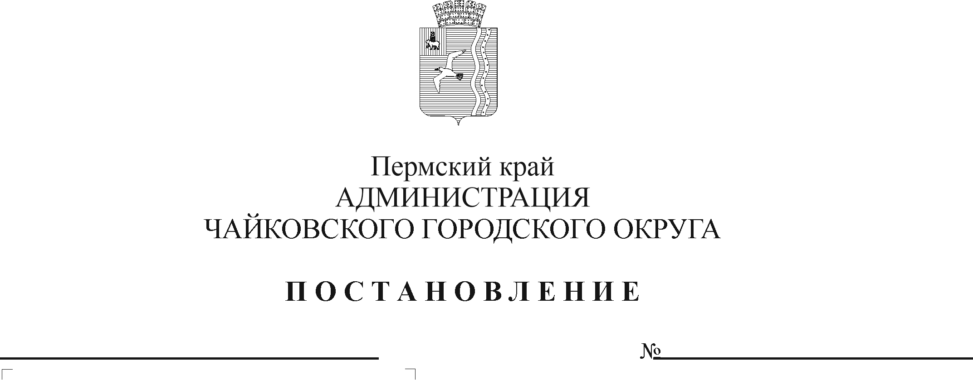
О внесении изменений в Порядок расходования средств, переданных из бюджета Пермского края на выполнение отдельных государственных полномочий по организации отдыха детей и их оздоровления, утвержденный постановлением администрации Чайковского городского округа от 20 марта 2020 г. № 293

Рег. номер

Дата рег.

В соответствии с Федеральным законом от 24 июля 1998 г. № 124-ФЗ «Об основных гарантиях прав ребенка в Российской Федерации», Федеральным законом от 6 октября 2003 г. № 131-ФЗ «Об общих принципах организации местного самоуправления в Российской Федерации», Законом Пермского края от 2 апреля 2010 г. № 607-ПК «О передаче органам местного самоуправления отдельных государственных полномочий по организации и обеспечению отдыха детей и их оздоровления», Законом Пермского края от 5 февраля 2016 г. № 602-ПК «Об организации и обеспечении отдыха детей и их оздоровления в Пермском крае», постановлением Правительства Пермского края от 31 марта 2016 г. № 169-п «Об утверждении порядков по реализации государственных полномочий в сфере обеспечения отдыха детей и их оздоровления в Пермском крае», Уставом Чайковского городского округа, в целях создания условий для полноценного отдыха, укрепления здоровья, творческого развития и занятости детей в каникулярное время
ПОСТАНОВЛЯЮ:
  - Внести в Порядок расходования средств, переданных из бюджета Пермского края на выполнение отдельных государственных полномочий по организации отдыха детей и их оздоровления, утвержденный постановлением администрации Чайковского городского округа от 20 марта 2020 г. № 293 (далее – Порядок), следующее изменение:
пункт 5.1 Порядка дополнить абзацем следующего содержания:
«Субсидии на организацию отдыха и оздоровление детей по сертификату расходуются по следующим направлениям:
- оплата труда и начисления на выплаты по оплате труда;
- услуги связи;
- транспортные услуги;
- коммунальные услуги;
- услуги по содержанию имущества;
- прочие услуги (медицинский осмотр работников; гигиеническое обучение сотрудников; страхование жизни и здоровья детей; дезинсекция, дератизация, дезинфекция, акарицидная обработка помещений и территории; физическая охрана объекта);
- приобретение материальных запасов;
- приобретение основных средств».
- Опубликовать постановление в муниципальной газете «Огни Камы» и разместить на официальном сайте администрации Чайковского городского округа.
3. Постановление вступает в силу после его официального опубликования и распространяется на правоотношения, возникшие с 1 января 2020 г.
4. Контроль за исполнением постановления возложить на заместителя главы администрации Чайковского городского округа по социальным вопросам.

Глава городского округа –
глава администрации
Чайковского городского округа Ю.Г. Востриков

